VYSOKONAPĚŤOVÁ SONDA

pro osciloskop

TECPEL HVP-15HF

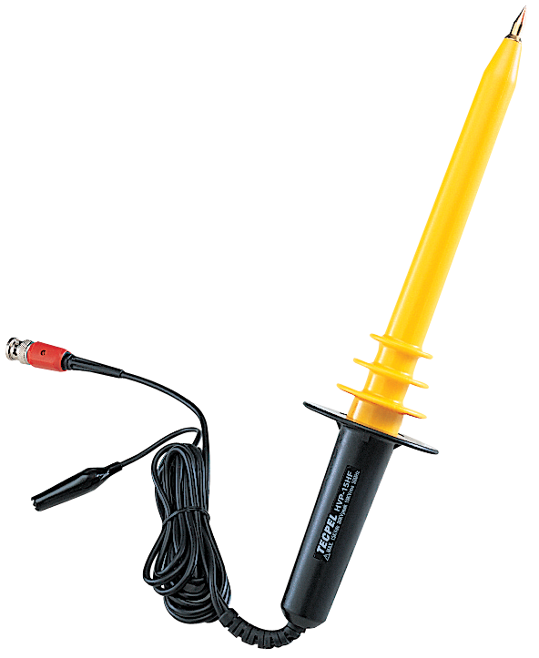
MAXIMÁLNÍ VSTUPNÍ NAPĚTÍ:
15 kV ss, 10 kV stř., 30 kV šp.

ŠÍŘKA PÁSMA: ss až 50 MHz (-3 dB)

PŘESNOST: < 1 % (1 kHz)

VSTUPNÍ IMPEDANCE:
100 MΩ // 1 pF

DĚLÍCÍ POMĚR: 1000:1

POUZE PRO OSCILOSKOPY SE VSTUPNÍ IMPEDANCÍ 1 MΩ.

TECHNICKÁ SPECIFIKACE
Vstupní odpor: 100 MΩ ± 1 % // 1 pF
Dělící poměr: 1000:1
Max. pracovní napětí: 15 kV ss, 10 kV ef. stř., 30 kV šp.
Přesnost: ss napětí: ± 1 %
stř. napětí: ± 1 % při 1 kHz
-3 dB: 50 MHz
Teplotní koeficient: menší než. 200 ppm/°C
Provozní teplota: 0 °C až +50 °C
Skladovací teplota: -20 °C až +70 °C
Délka kabelu: 2 metry

BEZPEČNOSTNÍ OPATŘENÍ
Tato vysokonapěťová sonda může být používána pouze pracovníky, kteří jsou vyškoleni, mají zkušenosti nebo jsou jinak kvalifikováni pro rozpoznání nebezpečných situací, a kteří jsou školeni v oblasti nutných bezpečnostních opatření pro zabránění možnému úrazu při používání takového zařízení.
Když pracujete s VN obvody, nepracujte sami.
Pro vaši vlastní bezpečnost si před každým použitím zkontrolujte sondu z hlediska trhlin a její přívody, zda nejsou opáleny nebo přerušeny. Jsou-li zjištěny závady, sondu NEPOUŽÍVEJTE.
Ruce, boty, podlaha a pracovní stůl musí být suché. Vyhněte se provádění měření ve vlhkém prostředí nebo za poměrů prostředí, které by mohly ovlivnit bezpečnost měření.
Je-li to možné, vždy před připojením nebo odpojením sondy vypněte zdroj vysokého napětí.
Těleso sondy musí být udržováno v čistém stavu a bez jakýchkoliv vodivých nečistot. Obraťte se na kapitolu Čistění.

PROVOZ
Společný vodič sondy děliče (krokosvorka) připojte k dobrému uzemnění nebo ke spolehlivému uzemnění kostry.
BNC konektor připojte na BNC vstup svého osciloskopu.
Zvolte požadovaný rozsah svého osciloskopu. Kdykoliv je to možné, vypněte před provedením jakýchkoliv připojení zdroj vysokého napětí.
Poznámka: Při použití adaptéru PL-10 je možné připojit i digitální multimetr.

VAROVÁNÍ
Nepokoušejte se provádět měření na zdrojích, které nemají uzemněnou kostru nebo zpětný vodič.
Toto zemní připojení je kritické z hlediska bezpečného provozu sondy. Pokud se toto připojení nevytvoří, může to při provádění měření vysokého napětí způsobit úraz obsluhy nebo poškození sondy nebo osciloskopu. Toto připojení musí být vždy provedeno PŘED nakontaktováním hrotu sondy na vysoké napětí a nesmí být odstraněno, dokud nebyl ze zdroje vysokého napětí odpojen hrot sondy.
Z žádných důvodů nepřipojujte svorku zemnícího vodiče ke zdroji vysokého napětí nebo hrot sondy na zem.
Před zapnutím vysokého napětí zajistěte, aby žádná část vašeho těla nebyla v kontaktu se zkoušeným zařízením.
Při měření napětí pamatujte na to, že měřené napětí je tisíckrát větší než údaj na voltmetru (osciloskopu).
Vypněte vysoké napětí.
Odpojte hrot sondy ze zdroje vysokého napětí PŘED odstraněním krokosvorky zemnícího vodiče.

ČISTĚNÍ
Čistěte pouze vnějšek těla sondy a vodiče. Používejte měkké bavlněné plátno mírně navlhčené v jemném roztoku detergentu (saponátu) a vody. Nikdy neponořujte žádnou část sondy.
Před opětným prováděním měření vysokého napětí sondu pečlivě vysušte.
Nevystavujte sondu rozpouštědlům nebo jejich výparům, poněvadž tyto mohou způsobit porušení tělesa sondy a přívodních vodičů.

ZÁRUKA

Zaručujeme, že tento výrobek neobsahuje vadný materiál nebo vadné tovární zpracování a souhlasíme s opravou nebo výměnou takového výrobku, na kterém se při normálním používání a provozu objeví závada způsobená chybou výroby. Součásti a práce při opravě jsou přitom bezplatné. Pokud nebudeme schopni tento výrobek opravit nebo vyměnit, provedeme plnou refundaci nákupní ceny.
Co se týče použití tohoto přístroje, obraťte se laskavě na uživatelskou příručku.
Naše závazky v této záruce jsou omezeny na opravu, výměnu nebo provedení refundace tohoto zkušebního zařízení, jež se prokáže vadným během 24 měsíců od data nákupu.

Tato záruka se nevztahuje na výrobky, které byly opraveny nebo modifikovány jakýmkoliv způsobem neautorizovanými osobami, nebo které byly podrobeny chybnému použití, zneužití, chybné aplikaci, zanedbání nebo nehodě, nebo které měly změněná, přerazítkovaná nebo odstraněná výrobní čísla. Je naším výhradním právem posoudit jejich stabilitu nebo spolehlivost

Kupující souhlasí, že přijímá veškerou odpovědnost za všechny škody nebo tělesná zranění, které mohou být následkem použití výrobku kupujícím, nebo jeho uživatelem, jeho zaměstnanci nebo jinými osobami.

ADRESA UPLATNĚNÍ ZÁRUKY
www.elbez.cz www.tecpel.cz
e-mail: elbez@vm.cz
tel.: +420 566 522 372
fax : +420 566 520 372
ELBEZ s.r.o.
Karlov 1175
594 01 Velké Meziříčí

POTVRZENÍ O PRODEJI

Přístroj TECPEL HVP-15HF v.č. .........………………………………….

Datum prodeje…………………. Razítko a podpis

